Configuración de direcciones IPv6 en dispositivos de red

1. Topología

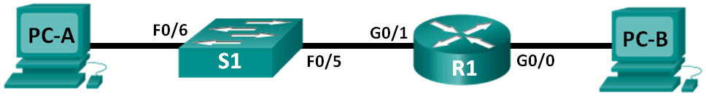

Paso 3. Verificar la conectividad completa

* + 1. De la PC-A,haga ping a **FE80::1**. Esta es la dirección link-local asignada a G0/1 en el R1.

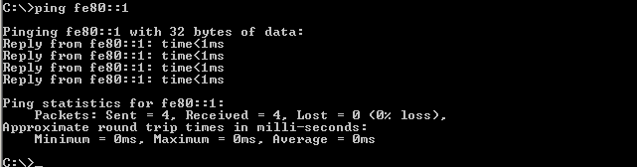

**Nota:** también puede probar la conectividad mediante la dirección de unidifusión global, en lugar de la dirección link-local.

* + 1. Utilice el comando **tracert** en la PC-A para verificar que haya conectividad completa con la PC-B.

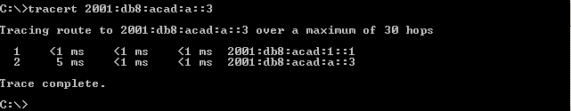

* + 1. De la PC-B, haga ping a la PC-A.

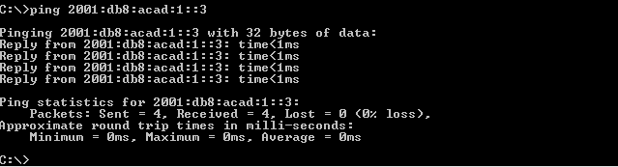

* + 1. De la PC-B, haga ping a la dirección link-local para G0/0 en el R1.

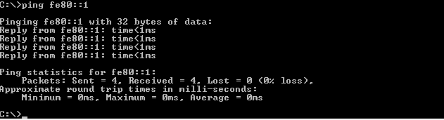

**Nota:** si no se establece conectividad completa, resuelva los problemas de direccionamiento IPv6 para verificar que haya introducido correctamente las direcciones en todos los dispositivos.